**Ø4. Strand Fjellstue - Søre Gråhøa**

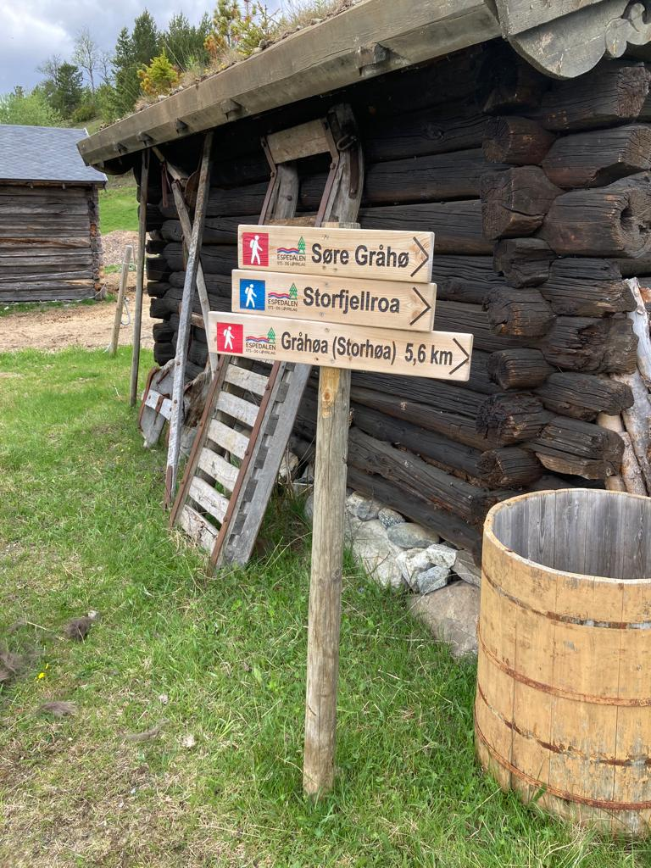 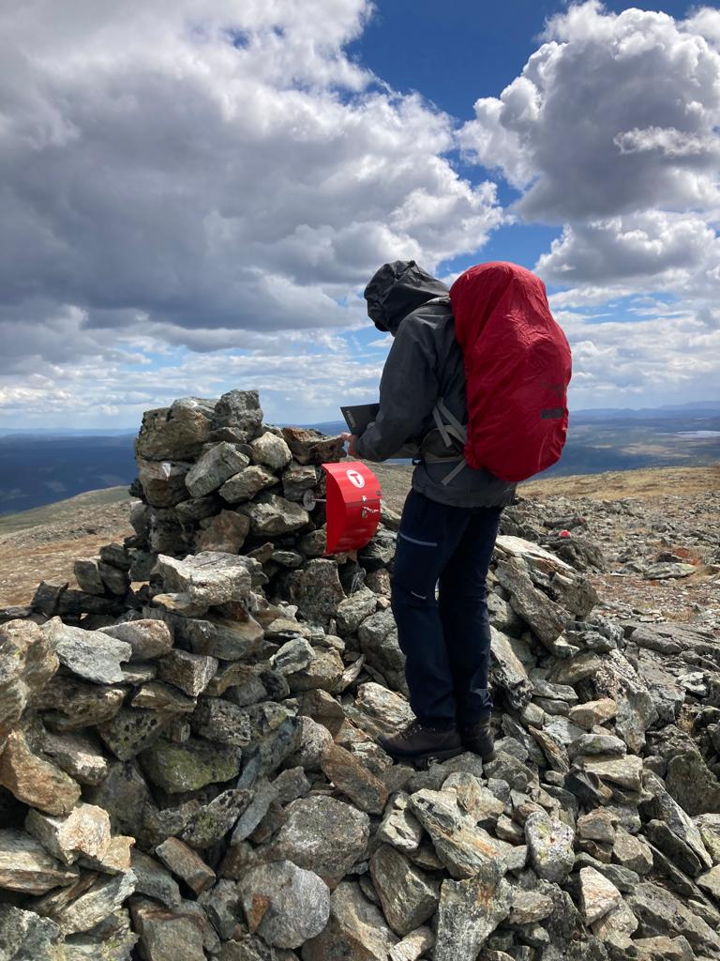

Turen starter på tunet ved fjellstua, og en går ut bak en skigard laget av gamle ski. Råket bærer sitt navn med rette: «Søre Gråhø, bratt rute»

Kort etter starten krysser råket en traktorveg, der det er skiltet til Storfjellroa mot høyre. En fortsetter rett oppover, og etter et stykke passerer en restene av ei gammel gran eller furu. Den bærer tydelig preg av å være populær blant hakkespettene. Etter 1,5 km er en på snaufjellet. Der er det et kryss med et råk som tar av mot høyre og runder Storfjellet til Dalbakksetra i Storfjellroa. Råket mot Gråhøa fortsetter rett fram og skrår oppover fjellsida og etter hvert mot venstre.

Etter 2,6 km fra utgangspunket på Strand kommer en til et nytt stikryss. Der kan en velge å gå nordover, dvs. mot Evansgruva, til Stubberud eller en runde tilbake mot Strand, eller fortsette videre oppover mot toppen av Søre Gråhøa. Råket går gjennom småsteinete terreng siste stykket, men det er godt merket med rødt. Utsikten fra toppen er fantastisk flott og vid, og selv om det gjerne blåser litt, kan en finne ly takket være dem som har lagt «stein på stein». Det ligger ei turbok på toppen som en bør skrive seg inn i, og Søre Gråhøa er også et turmål på UT.no.

For å få en snillere retur anbefales at en følger rødmerket sti ned igjen på østsida av fjellet. (Se Ø5.) Da kommer en ned via Dalbakksetra i Storfjellroa og kan spasere traktorvegen tilbake til utgangspunktet på Strand fjellstue.

